

**35 mm voegen zuigmond**

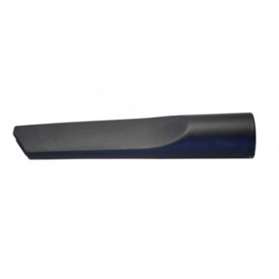

Zuigmond voor 35 mm systeem stofzuigers

Beschrijving van Starmix Toebehoren 417011

Starmix zuigmond  
  
Bijzondere Kenmerken

* Voegen zuigmond

Technische gegevens van Starmix Toebehoren 417011

Specificaties

* Diameter aansluiting : 35 mm
* Lengte : 22 mm
* Materiaal : Kunststof

Standaard Meegeleverd

* Geen